Фазометры - назначение, виды, устройство и принцип работы
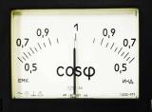
Фазометром называется электроизмерительный прибор, функция которого — измерение угла сдвига фаз между двумя электрическими колебаниями постоянной частоты. К примеру, при помощи фазометра можно измерить угол сдвига фаз в сети трехфазного напряжения. Зачастую фазометры применяются с целью определения коэффициента мощности, косинуса фи, какой-нибудь электроустановки. Так, фазометры находят широкое применение в процессе разработки, наладки и при эксплуатации различных электротехнических и электронных устройств и аппаратов.
При включении фазометра в измеряемую цепь, прибор присоединяют к цепи напряжения и к токоизмерительной цепи. Для трехфазной сети электроснабжения производится подключение фазометра по напряжения к трем фазам, а по току - ко вторичным обмоткам трансформаторов тока также в трех фазах.
В зависимости от устройства фазометра, возможна и упрощенная схема его подключения, когда по напряжению он подключается также к трем фазам, а по току — только на двух фазах. Тогда третья фаза вычисляется путем сложения векторов только двух токов (двух измеряемых фаз). Назначение фазометра — измерение косинуса фи(коэффициента мощности), поэтому в просторечии их еще называют «косинусфиметрами».
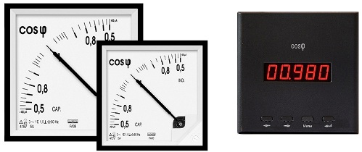
Сегодня можно встретить фазометры двух типов: электродинамический и цифровой. Электродинамические или электромагнитные фазометры имеют в своей основе простейшую цепь с логометрическим механизмом измерения сдвига фаз. Две жестко скрепленные между собой рамки, угол между которыми 60 градусов, закреплены на осях в опорах, и противодействующий механический момент отсутствует.

В определенных условиях, которые задаются путем изменения сдвига фаз токов в цепях этих двух рамок, а также углом крепления этих рамок между собой, подвижная часть измерительного прибора поворачивается на угол, равный углу сдвига фаз. Линейная шкала прибора позволяет зафиксировать результат измерения.
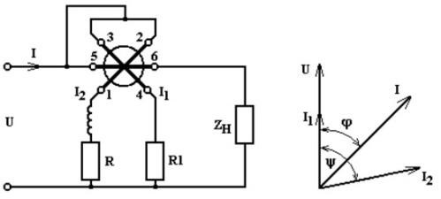
Рассмотрим принцип действия электродинамического фазометра. Имеются неподвижная катушка с током I и две подвижные катушки. По каждой из подвижных катушек протекают токи I1 и I2. Протекающие токи создают магнитные потоки как в неподвижной катушке, так и в подвижных катушках. Соответственно, взаимодействующие магнитные потоки катушек порождают два вращающих момента M1 и М2.
Величины этих моментов зависят от взаимного расположения двух катушек, от угла поворота подвижной части измерительного прибора, и направлены эти моменты в противоположные стороны. Средние значения моментов зависят от токов, протекающих в подвижных катушках (I1 и I2), от тока, протекающего в неподвижной катушке (I), от углов сдвига фаз токов подвижных катушек относительно тока в неподвижной катушке (ψ1 и ψ2), и от конструктивных параметров катушек.
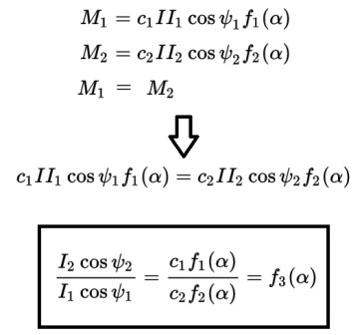
В итоге подвижная часть прибора поворачивается под действием этих моментов до тех пор, пока не наступит равновесие, вызванное равенством моментов в результате поворота. Шкала фазометра может быть отградуирована в значениях коэффициента мощности.
Недостатки электродинамических фазометров — зависимость показаний от частоты и значительная потребляемая мощность от исследуемого источника.
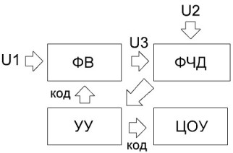
Цифровые фазометры могут быть реализованы по-разному. Например, компенсационный фазометр обладает высокой степенью точности, хоть и реализуется в ручном режиме. Рассмотрим, однако принцип его работы. Имеются два синусоидальных напряжения U1 и U2, фазовый сдвиг между которыми необходимо узнать.
Напряжение U2 подается на фазовращатель (ФВ), который управляется кодом с устройства управления (УУ). Сдвиг фаз между U3 и U2 постепенно изменяется до достижения состояния, когда U1 и U3 станут синфазными. При подстройке знак сдвига фазы между U1 и U3 оперделяет фазочувствительный детектор (ФЧД).
Выходной сигнал фазочувствительного детектора подается на устройство управления (УУ). Посредством кодоимпульсного метода реализуется алгоритм уравновешивания. По завершении процесса уравновешивания, код на фходе фазовращателя (ФВ) и будет выражать сдвиг фаз между U1 и U2.
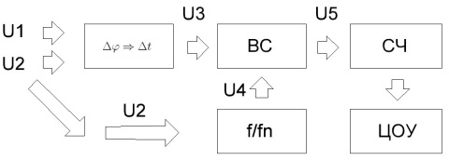
В подавляющем же большинстве современные цифровые фазометры используют принцип дискретного счета. Данный метод работает в два этапа: преобразование сдвига фаз в сигнал определенной длительности, и затем измерение длительности этого импульса посредством дискретного счета. Устройство содержит преобразователь сдвига фаз в импульс, временной селектор (ВС), формирователь дискретных импульсов (f/fn), счетчик (СЧ) и ЦОУ.
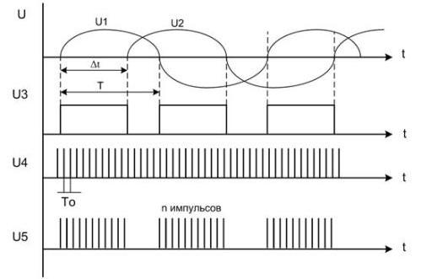
Преобразователь сдвига фаз в импульс из U1 и U2 со сдвигом фазы Δφ формирует прямоугольные импульсы U3 в виде последовательности. Данные импульсы U3 имеют частоту повторений и скважность, соответствующие частоте и сдвигу во времени входных сигналов U1 и U2. Импульсы U4 и U3 формируют дискретные счетные импульсы с периодом T0, которые подаются на временной селектор. Временной селектор в свою очередь открывается на время импульса U3, и пропускает импульсы U4. В результате, на выходе временного селектора получаются пачки импульсов U5, период следования которых равен Т.
Счетчик (СЧ) считает количество импульсов в пачке последовательности U5, в итоге количество поступивших импульсов на счетчик (СЧ) оказывается пропорционально фазовому сдвигу между U1 и U2. Код со счетчика подается на ЦОУ, и показания прибора отображаются в градусах с точностью до десятых, что достигается степенью дискретности устройства. Погрешность дискретности связана с возможностью измерения Δt с точностью до одного периода счетных импульсов.
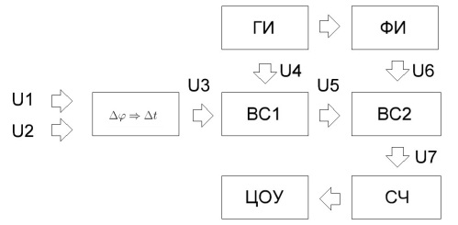
Цифровые электронные фазометры среднего значения косинуса фи позволяют уменьшить погрешность за счет вычисления среднего значения за несколько периодов Т исследуемого сигнала. Структура цифрового фазометра среднего значения отличается от схемы дискретного счета присутствием здесь еще одного временного селектора (ВС2), а также генератора импульсов (ГИ) и формирователя дискретных импульсов (ФИ).
Здесь преобразователь сдвига фаз в пачки импульсов U5 включает в себя генератор импульсов (ГИ) и временной селектор (ВС1). За калиброванный промежуток времени Тк, много больший Т, несколько пакетов подаются на устройство, на выходе которого формируется несколько пакетов, это нужно для усреднения результатов.
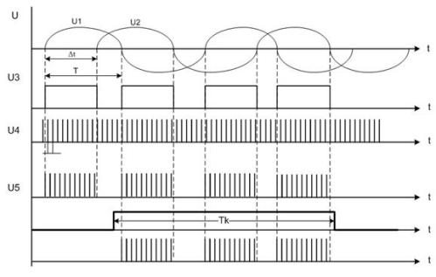
Импульсы U6 имеют длительность, кратную Т0, поскольку формирователь импульсов (ФИ) работает по принципу деления частоты с заданным коэффициентом. Импульсы сигнала U6 открывают временной селектор (ВС2). В итоге на его вход приходит несколько пачек. Сигнал U7 подается на счетчик (СЧ), который связан с ЦОУ. Разрешающая способность прибора определяется степенью кратности U6.
На погрешности фазометра сказывается и плохая точность фиксации преобразователем фазового сдвига в промежуток времени моментов перехода сигналов U2 и U1 через ноли. Но эти неточности снижаются при усреднении результата вычислений за период Тк, значительно больший периода исследуемых входных сигналов.
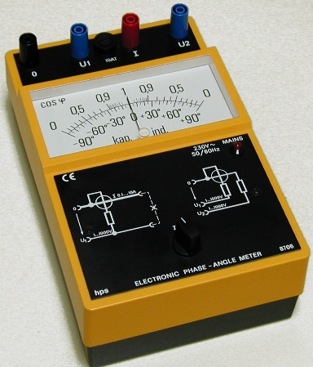
Надеемся, что данная статья помогла вам получить общее представление о принципах работы фазометров. Более подробную информацию вы всегда сможете найти в специальной литературе, которой, благо, много сегодня в сети.

